**TAREA 4 DE PROGRAMACION**

**Ejercicios propuestos:**

1. Manejo de Arreglos: Escribe un programa que solicite al usuario ingresar 10 números enteros. Luego, encuentra el promedio de los números ingresados y muestra cuántos números son mayores que el promedio.
2. Palíndromos: Desarrolla un programa que verifique si una palabra ingresada por el usuario es un palíndromo (se lee igual de izquierda a derecha que de derecha a izquierda). Usa un bucle while o for para comparar los caracteres.
3. Matriz Transpuesta: Crea un programa que solicite al usuario ingresar los elementos de una matriz cuadrada. Luego, calcula la matriz transpuesta e imprímela en la pantalla.
4. Sucesión de Collatz: Escribe un programa que tome un número entero positivo n como entrada y genere la secuencia de Collatz para ese número. La secuencia de Collatz se obtiene siguiendo estas reglas:
   1. Si n es par, divídelo por 2.
   2. Si n es impar, multiplícalo por 3 y suma 1.
   3. Repite el proceso hasta llegar al número 1.
5. Cifrado Cesar: Implementa un programa que realice un cifrado César. Solicita al usuario ingresar una cadena y un número (la clave del cifrado). Luego, cifra la cadena desplazando cada letra en la cadena por la cantidad especificada en la clave.
6. Juego de Preguntas y Respuestas: Crea un juego de preguntas y respuestas donde el programa haga preguntas al usuario y luego evalúe las respuestas. Mantén un contador de respuestas correctas e incorrectas.
7. Eliminación de Duplicados: Crea un programa que elimine los elementos duplicados de un vector. Utiliza un bucle for, break y continue según sea necesario.
8. Mayor Elemento en un Vector: Crea un programa que encuentre el mayor elemento en un vector de números enteros. Utiliza un bucle for y break para salir del bucle tan pronto como encuentres el mayor elemento.
9. Números Primos en un Rango: Escribe un programa que solicite al usuario dos números enteros (inicio y fin) y genere un vector con los números primos en ese rango. Utiliza continue para omitir los números no primos.
10. Contador de vocales: Desarrolla un programa que cuente la cantidad de a, e, i, o, u en una oración ingresada por el usuario.

**Ejer 1 (array de 10 notas y verificar si hay notas mayor q el promedio)**

1. Manejo de Arreglos: Escribe un programa que solicite al usuario ingresar 10 números enteros. Luego, encuentra el promedio de los números ingresados y muestra cuántos números son mayores que el promedio.
2. #include <iostream>
3. using namespace std;
4. int main(){
5. int n[10],i,prom,sum=0;
6. cout<<"ingrese las 10 notas"<<endl;
7. for(i=0;i<10;i++){
8. cin>>n[i];
9. }
10. cout<<endl;
11. cout<<"las notas q ingreso son ---> "<<endl;
12. for(i=0;i<10;i++){
13. cout<<n[i];
14. if(i<9){
15. cout<<" , ";
16. }
17. }
18. cout<<endl;
19. for(i=0;i<10;i++){
20. sum+=n[i];
21. }
22. prom =sum/10;
23. cout<<"el promedio de notas es: "<<prom<<endl;
24. cout<<"las notas mayores q el promedio son: "<<endl;
25. for(i=0;i<10;i++){
26. if(n[i]>prom){
27. cout << n[i] << " , ";
28. }
29. }
30. return 0;
31. }

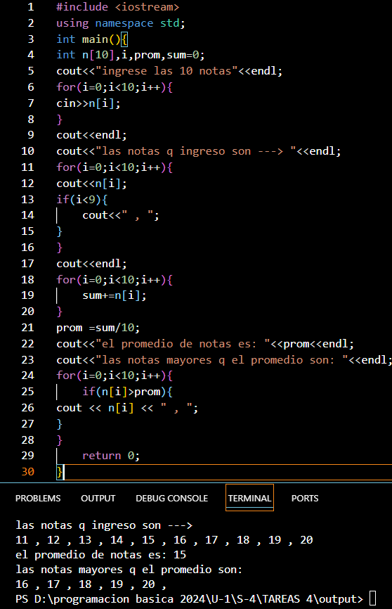

**Ejer 4 (sucesión de collatz)**

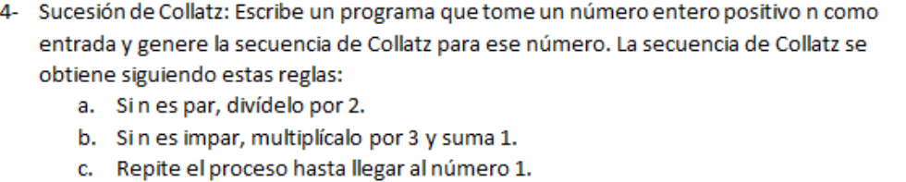

#include <iostream>

using namespace std;

int main(){

int n;

cout<<"ingrese # \n"; cin >> n;

while(n!=1){

if (n%2==0){

cout<<"n es par ---> ";

n=(n/2);

cout<<n<<endl;

}

else{

cout<<"n es impar ---> ";

n=(n*3)+1;

cout<<n<<endl;

}

}

cout<<"la secuencia acabo en 1";

return 0;

}

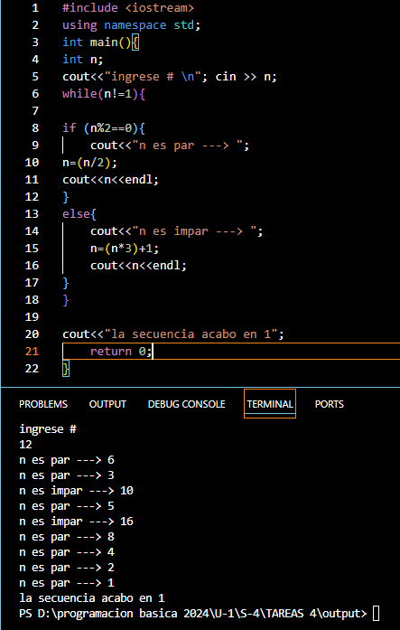

**Ejer 5 ( Cifrado cesar )**

Cifrado Cesar: Implementa un programa que realice un cifrado César. Solicita al usuario ingresar una cadena y un número (la clave del cifrado). Luego, cifra la cadena desplazando cada letra en la cadena por la cantidad especificada en la clave.

**#include <iostream>**

**using namespace std;**

**string cifradocesar( string texto , int n ){**

**string cifrado=" ";**

**for(char c : texto ){**

**cifrado=cifrado + char (c + n);**

**}**

**return cifrado;**

**}**

**int main(){**

**string palabras;**

**int x;**

**cout<<"ingrese el texto "<<endl; cin>>palabras;**

**cout<<"ingrese la cantidad de dezplar cada letra "<<endl; cin>>x;**

**cout<< palabras << " en cifrado cesar es: "<<cifradocesar(palabras,x);**

**return 0;**

**}**

